Консоль HTTP-запросов с генерацией кода

[Программирование](https://infostart.ru/public/all/?public-filter%5bsection_id%5d%5b%5d=1996) - [Инструментарий](https://infostart.ru/public/all/?public-filter%5bsection_id%5d%5b%5d=1616)

**Консоль HTTP-запросов, которая не только выполняет запросы и получает результат их выполнения, но и генерирует необходимый код. Использую на 8.3.11.2899.**

При разработке очень часто сталкиваюсь с необходимостью взаимодействия со всякого рода сервисами (rest, soap), и возникает потребность начально отладить работу сервиса, так сказать «пощупать». Для этого использую приложение SoapUI, многие используют curl, и после отладки необходимо переносить все настройки в 1С, на ее классы и методы, что занимает некоторое время. Именно так и родилась консоль http-запросов для 1С. Сразу отмечу, что она покрывает только rest сервисы, для soap она не подойдет.

Консоль может не только выполнять запросы и получать результат их выполнения, но и генерировать необходимый код на языке 1С.

Пробежимся по интерфейсу:

Настройки соединения, стоить отметить, что в поле сервер вносим только весь текст сервиса слева до домена верхнего уровня уровня (ru, com, org и т.п.)

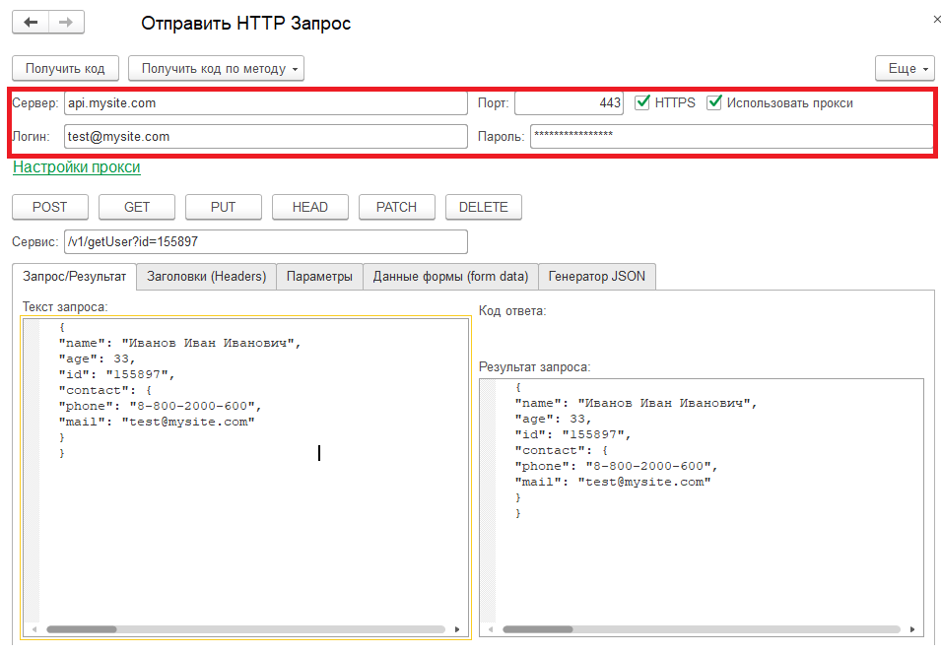

Ссылка "Настройка прокси" открывает группу с настройками прокси (сервер прокси, логин, пароль), бывает нужно редко, обычно просто ставлю галку "Использовать прокси" и 1С сама подтягивает прокси по умолчанию.

Путь к самому rest-сервису, это все, что написано после домена верхнего уровня

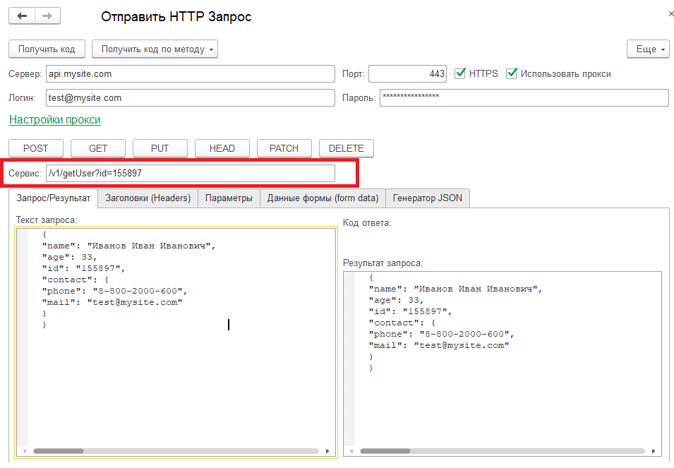

Само тело запроса, может быть пустым, может содержать JSON запрос (как в примера), а может содержать XML или вообще base64 картинки/файла

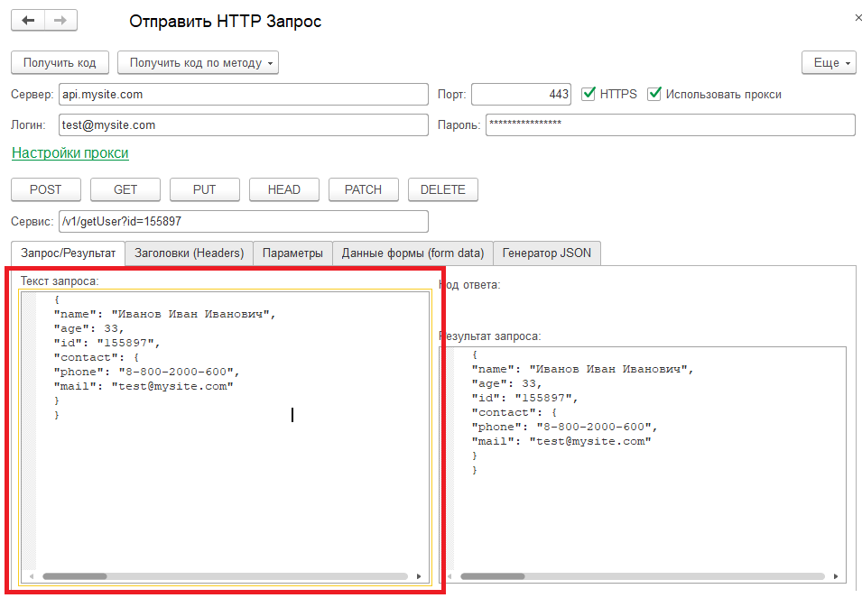

Результат ответа - это тело ответа и код ответа с подробным описанием

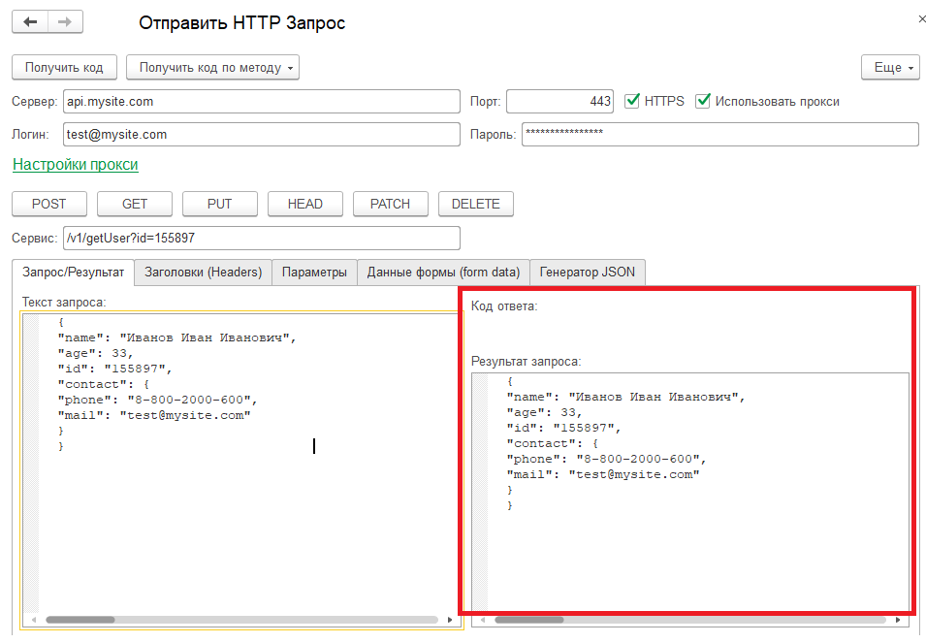

Команды получения готово кода для конфигуратора

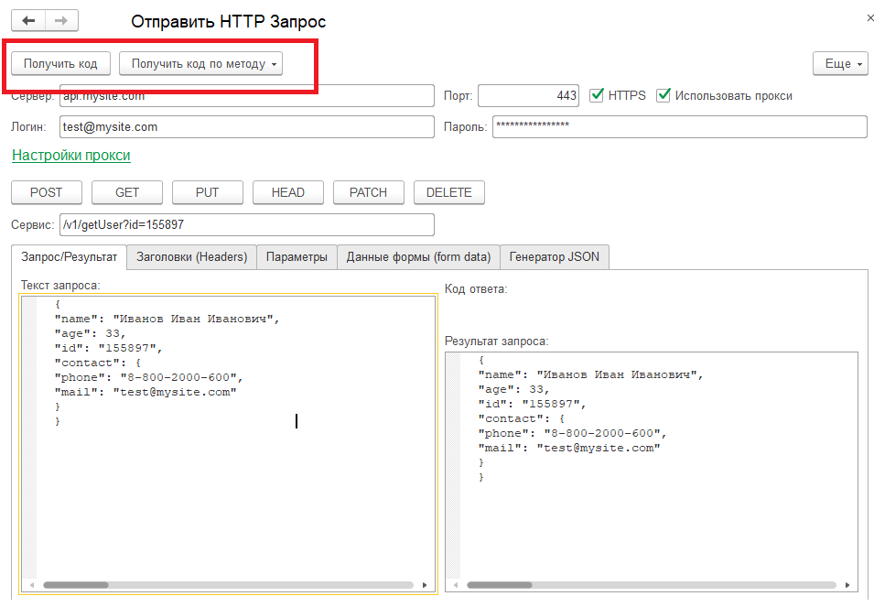

Пример получаемого кода

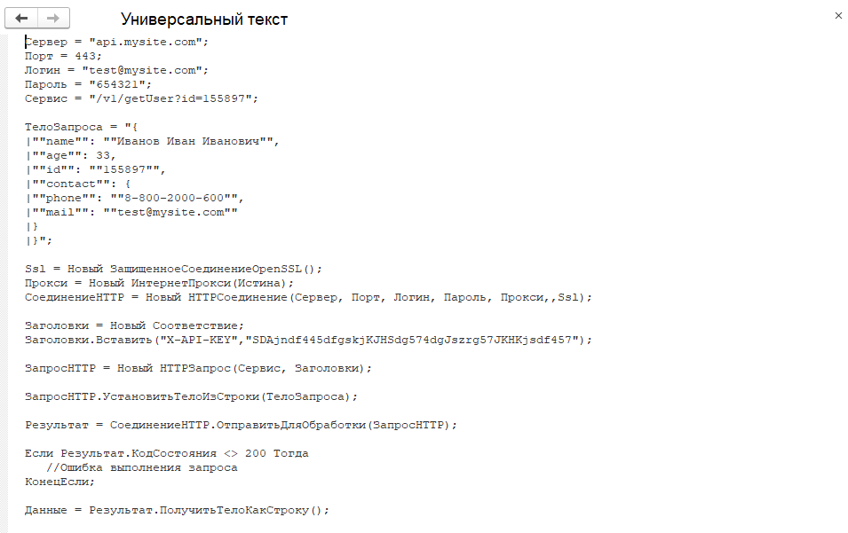

Если часть процедур/функций по работе с http вшиты в конфу, то генерится не универсальный код, а код с использованием процедур/функций конфы

Настройка заголовков запроса, это может контент тайп или ключ апи, как в примере

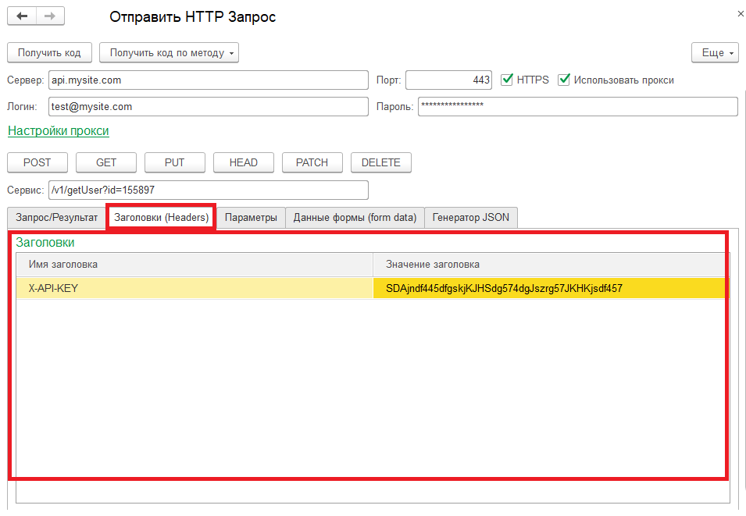

Параметры закидываются в/из строки сервиса

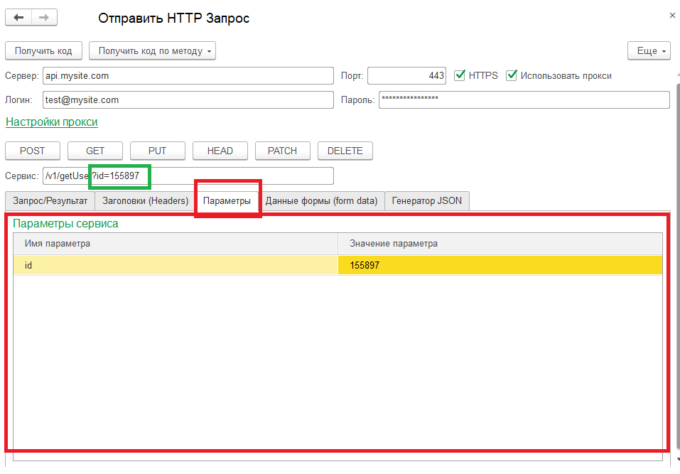

Данные формы - хитрая штука, с которыми 1С не позволяет работать как с объектом, при внесении этих параметров генерится особое тело запроса с разделителями и т.д.

Использовал их всего один раз, перекрестился и забыл.

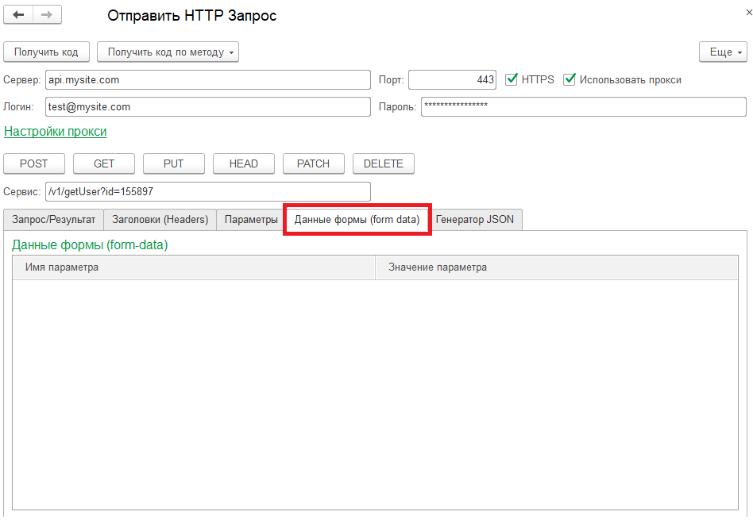

Визуализатор/конструктор JSON-объектов

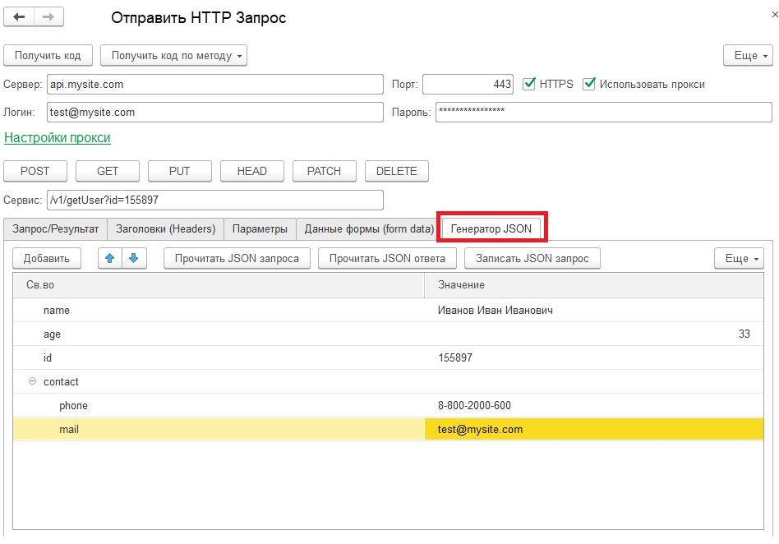

Использую на 8.3.11.2899.